21377245 黄煜旸 第四周作业

任务一：文档生成

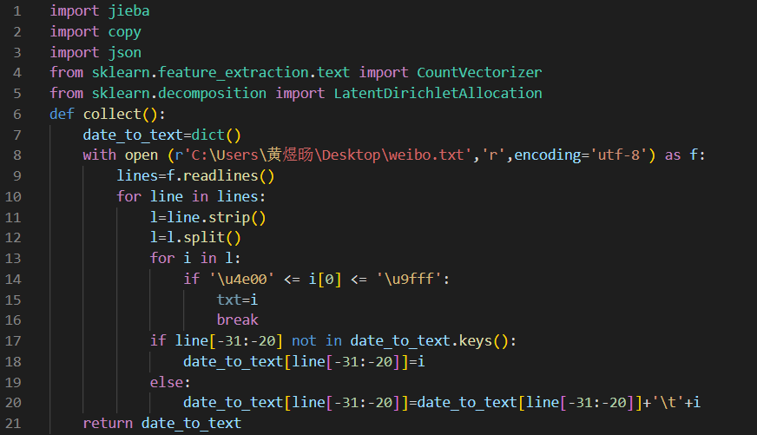

利用字典，将时间和文本一一对应

结果展示：

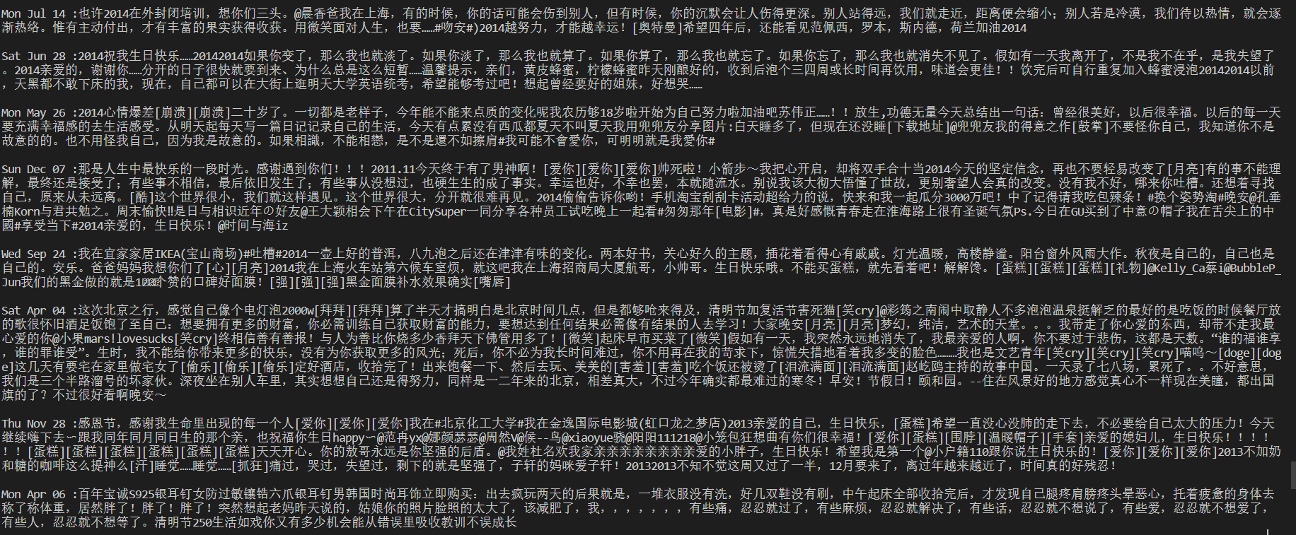

任务二：文本预处理

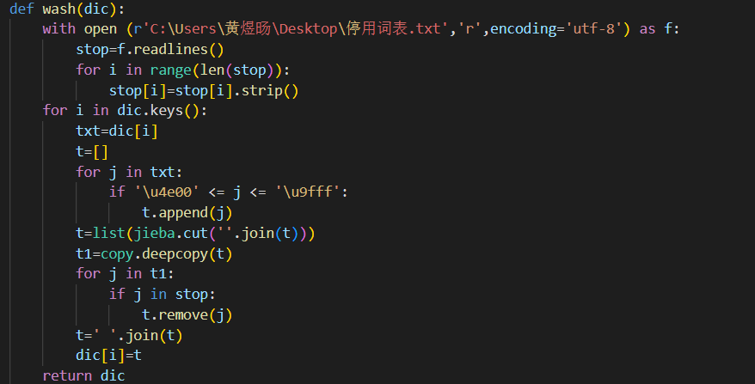

结果展示：

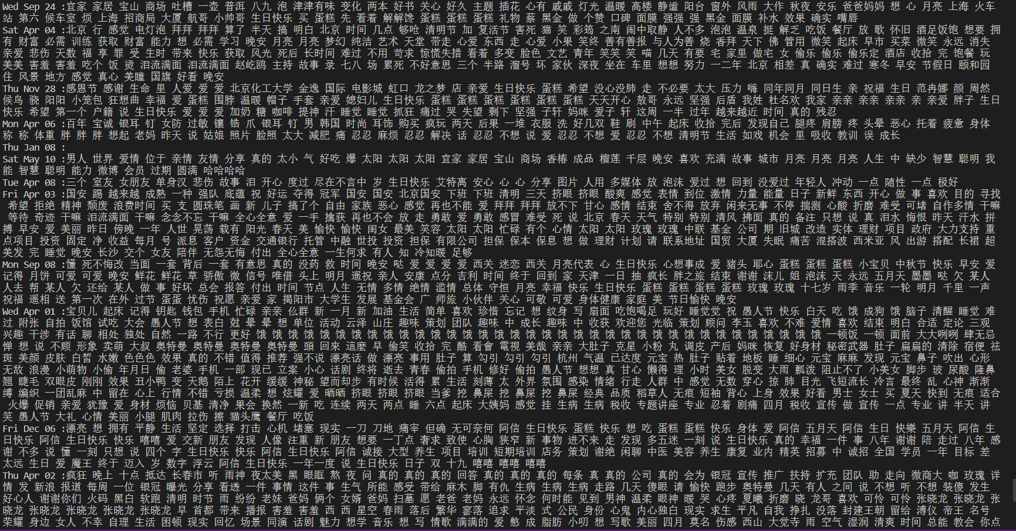

任务三：特征表示

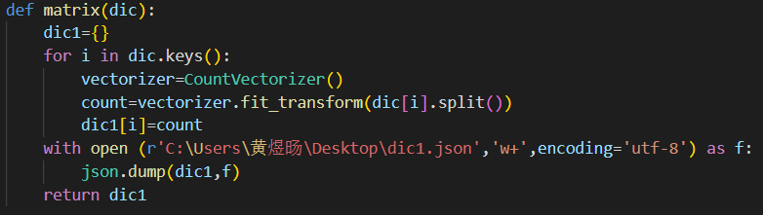

在这个代码中没有展示输出过程，是将get_feature_names，vocabulary 和toarray进行输出，并且矩阵非0项横纵坐标过大没有办法输出出来，只能在vocabulary里面看出来

结果展示：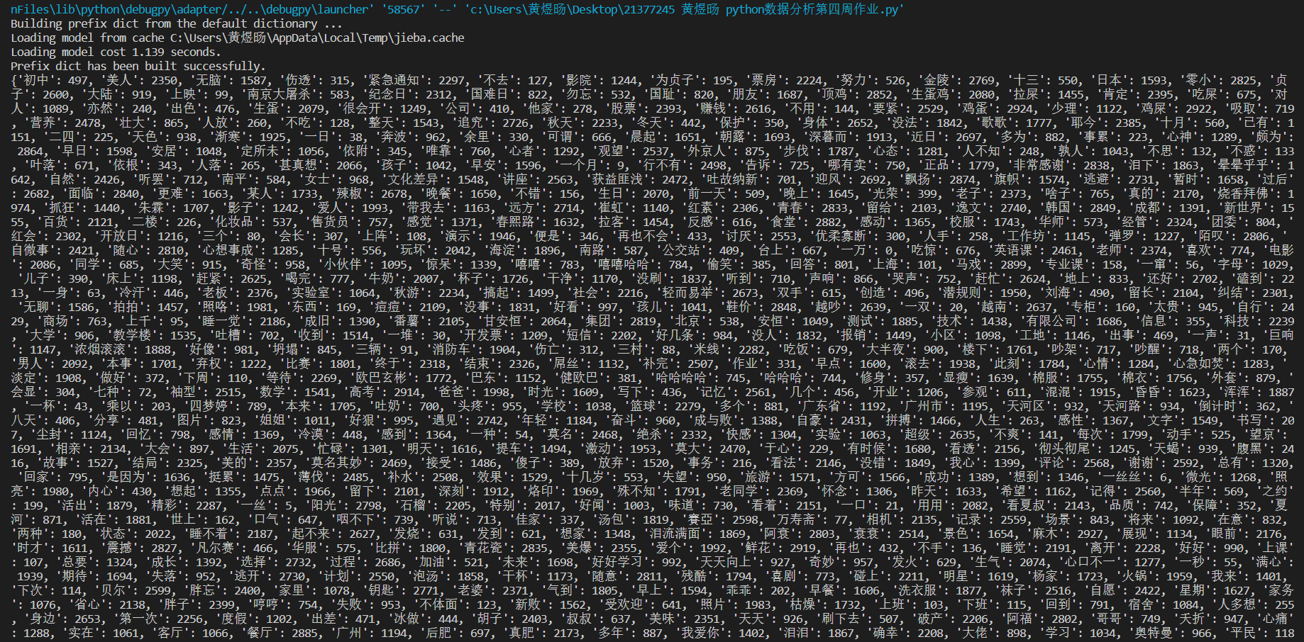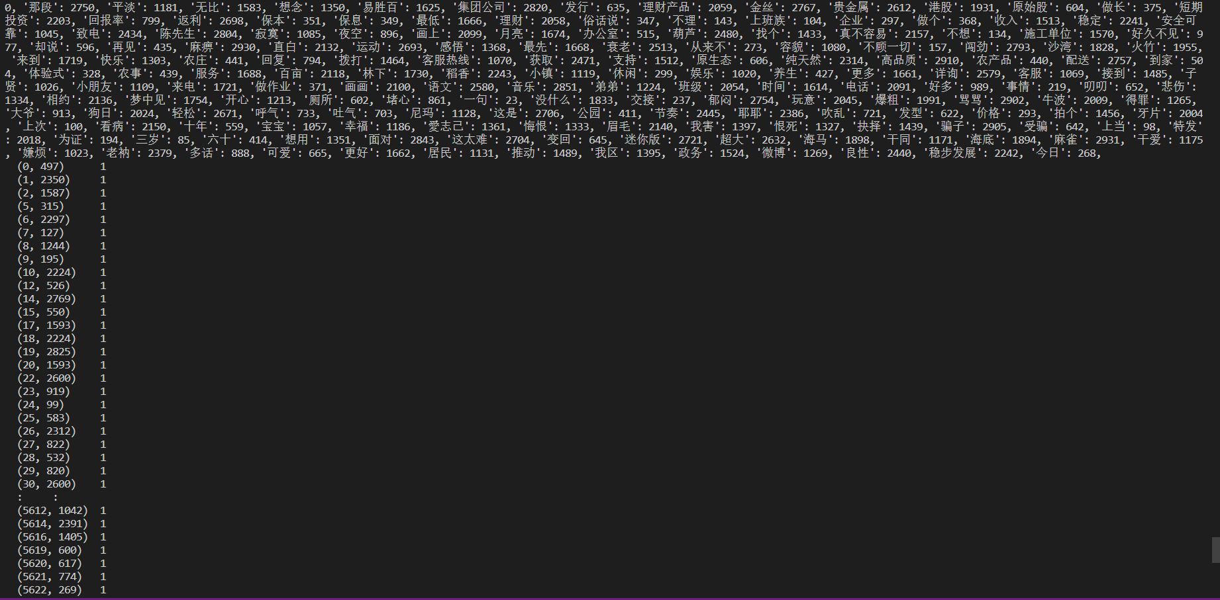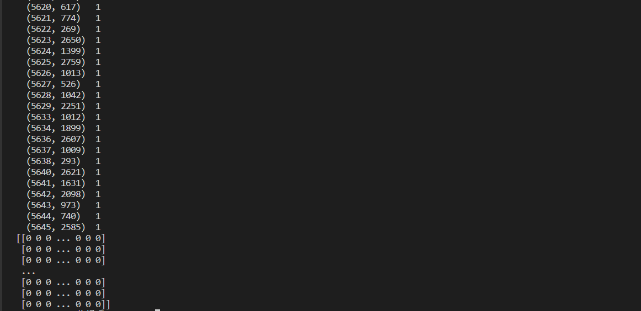

任务四：话题分析

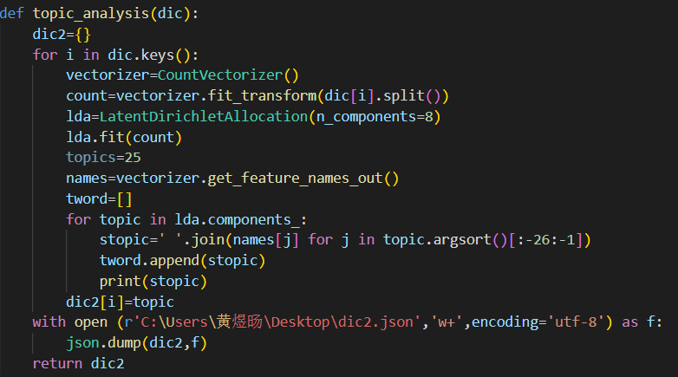

这个题目要求的model.transform我在网上没有看到相关的内容，所以只将话题排行前二十五的显示出来，没有展示概率

结果展示：

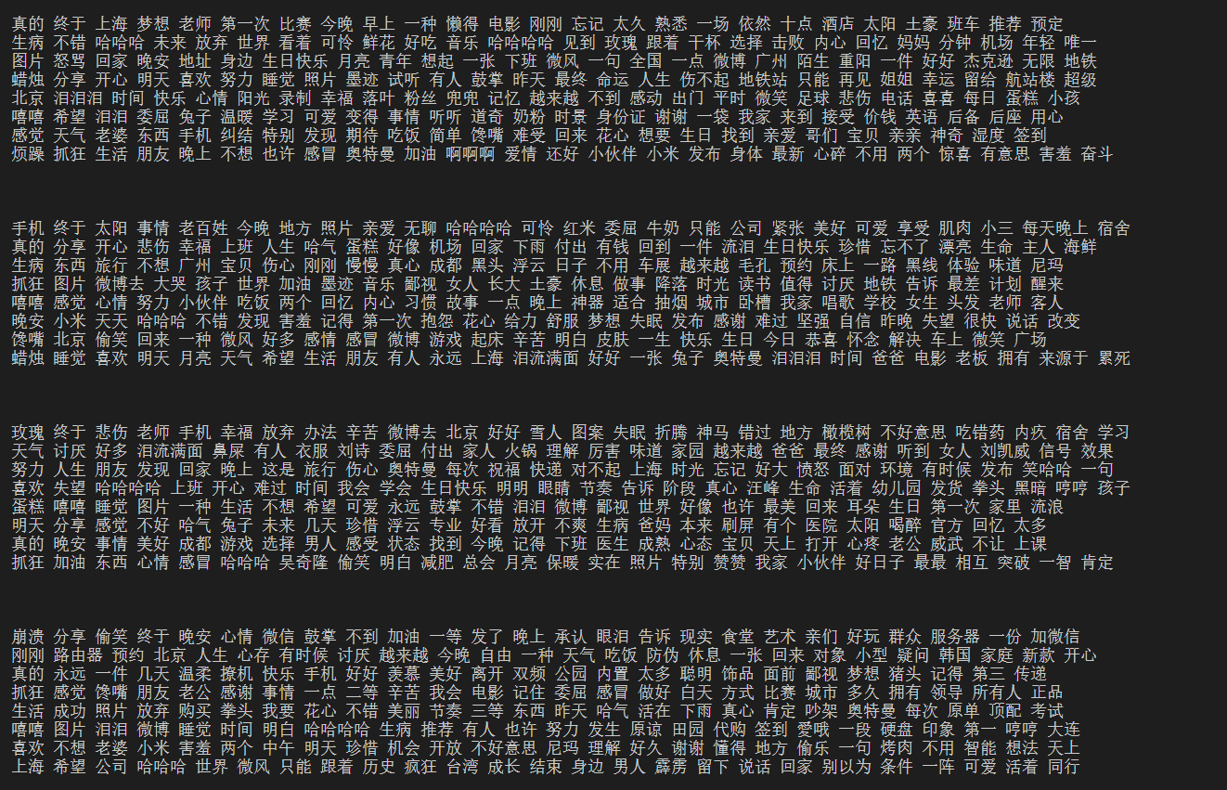

任务五：储存文件

12